Aveyron Rénov’, le service public pour vos projets de rénovation de l’Habitat

Améliorer le confort de son logement, réduire ses factures d’énergie, adapter son habitation au vieillissement ou encore rénover un logement ancien : autant de projets importants, mais parfois difficiles à concrétiser face à la complexité des démarches. Pour répondre à ces enjeux, le Département déploie Aveyron Rénov’, un dispositif simplifié pour informer et accompagner les Aveyronnais dans leurs projets.

Un service public unique pour simplifier les démarches
Accessible à tous, ce service public accompagne les particuliers à chaque étape de leur projet, depuis la première information jusqu’à la réalisation des travaux, notamment pour :
- la rénovation énergétique (isolation, chauffage, économies d’énergie) ;
- l’adaptation du logement à la perte d’autonomie (aménagement de salle de bain, accessibilité…) ;
- la lutte contre l’habitat dégradé ou indigne.

L’objectif est simple : offrir un parcours plus lisible, plus proche des habitants et plus efficace.

Informer et conseiller le public
L’Agence Départementale d’Information sur le Logement (ADIL) a pour mission d’informer et de conseiller les habitants sur leurs projets. Cette information est neutre et gratuite.
Les conseillers sont joignables au siège de l’ADIL au 05.65.68.06.41.
Des permanences sont également organisées localement, ainsi que des rendez-vous en visioconférence dans les Maisons France Services, afin de garantir un service de proximité.

Accompagner les ménages dans leurs travaux
Pour les ménages modestes et très modestes, un accompagnement complet est proposé :
- visite à domicile pour analyser le logement ;
- aide à définir les travaux prioritaires ;
- assistance administrative pour constituer les dossiers ;
- accompagnement jusqu’à l’obtention des aides financières et la réalisation des travaux.
Cet accompagnement permet de sécuriser les projets et de faciliter l’accès aux aides publiques.

Selon votre territoire vous serez accompagné par Oc’Téha ou Soliha12.

Comment en bénéficier ?
Appelez le 05 65 68 06 41 pour obtenir des renseignements et prendre rendez-vous !

Logo à intégrer :
 | 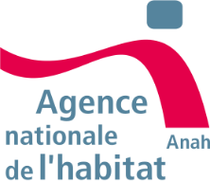 | 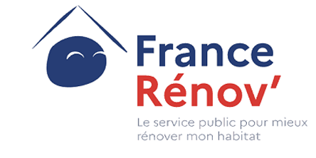
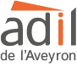 | 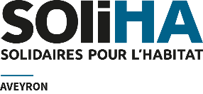 ou | 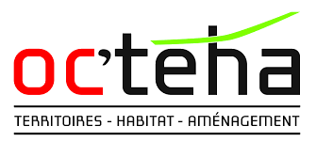

Aveyron Rénov’ en 5 questions

Qui peut en bénéficier ?
Tous les habitants : propriétaires occupants, propriétaires bailleurs ou futurs acquéreurs, quels que soient leurs revenus.

Pour quels types de travaux ?
Rénovation énergétique
Adaptation du logement pour les personnes âgées ou en situation de handicap
Rénovation de logements dégradés ou anciens

Combien ça coûte ?
Les conseils et l’accompagnement sont gratuits. Des aides financières peuvent être mobilisées selon votre situation.

Quelles aides peut-on obtenir ?
Selon vos revenus et votre projet, vous pouvez bénéficier de subventions jusqu’à 80% du coût de vos travaux.

Qui contacter ?
L’ADIL
📞 Numéro unique : 05 65 68 06 41
📍 Permanences locales et Maisons France Services
💻 Rendez-vous possibles en présentiel, par téléphone ou en visioconférence

Logo à intégrer :

ou

